**EXMO. SR. PRESIDENTE DA CÂMARA MUNICIPAL DE SUMARÉ.**

Tenho a elevada honra e a satisfação de apresentar a esta egrégia Casa de Leis a presente **MOÇÃO DE CONGRATULAÇÃO** ao projeto **MÃOS QUE AJUDAM** organizado pela Igreja de Jesus Cristo dos Santos dos Últimos Dias de Sumaré e de todo o Brasil.

O Projeto MÃOS QUE AJUDAM é um programa permanente de ajuda humanitária e de serviço comunitário que mobiliza voluntários há 20 anos, criado no Brasil em 2000 teve tanto sucesso que se tornou mundial. O programa não é restrito a membros da Igreja de Jesus Cristo dos Santos dos Últimos Dias, contam também com a participação de membros de outras igrejas e religiões ou pessoas sem religião como voluntários, além da parceria com empresas privadas, órgãos governamentais, veículos de comunicação, ONGs e instituições religiosas. Todos se unem, pelo objetivo de exercitar a cidadania e colocar em prática o princípio que os cristãos professam: O amor ao próximo. As ações realizadas pelo projeto já beneficiaram todas as capitais da federação e cerca de 200 outras cidades do Brasil.

Neste ano tivemos um agravante diante das inúmeras consequências negativas trazidas pela pandemia à toda a nossa sociedade, o projeto se tornou ainda mais necessário e não deixou de acontecer. Seguindo sempre todos os protocolos de segurança estabelecidos pelas autoridades sanitárias (uso de máscara, higienização das mãos, distanciamento social e não aglomeração de pessoas).

Em todo Brasil membros e amigos se uniram para organizar arrecadações de alimentos, arrecadando centenas de toneladas além disso o departamento de ajuda humanitária da Igreja aprovou a compra de 300.000 cestas básicas para o Brasil, para atender 3 regiões mapeadas pela instituição.

Em Sumaré não foi diferente a Igreja de Jesus Cristo dos Santos dos Últimos Dias de Sumaré promoveu no final de agosto um mutirão que com imenso respeito, empenho e amor arrecadou aproximadamente 3 toneladas de alimentos, que serão destinados a famílias que não estão em condições de obter esses itens no momento.

Cabe aqui destacar e dar as devidas congratulações a todos os voluntários que se dispuseram do seu tempo para organizar e executar as ações no município de Sumaré e em todo país, bem como parabenizar a todas as pessoas que doaram os alimentos para aqueles que tanto precisam.

Portanto, senhor presidente, para homenagear a todos os envolvidos, requeiro, na forma regimental e, após ouvido o Plenário, que seja encaminhada a referida MOÇÃO DE CONGRATULAÇÃO ao projeto MÃOS QUE AJUDAM organizado pela Igreja de Jesus Cristo dos Santos dos Últimos Dias de Sumaré e de todo o Brasil.

Solicito ainda que seja encaminhada cópia deste documento À Igreja de Jesus Cristo dos Santos dos Últimos Dias de Sumaré.

**Sumaré, 08 de Setembro de 2021**

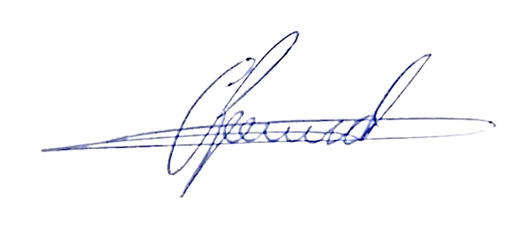

**Antônio dos Reis Zamarchi**

**(Toninho Mineiro)**

**Vereador**